K3M1-230-F

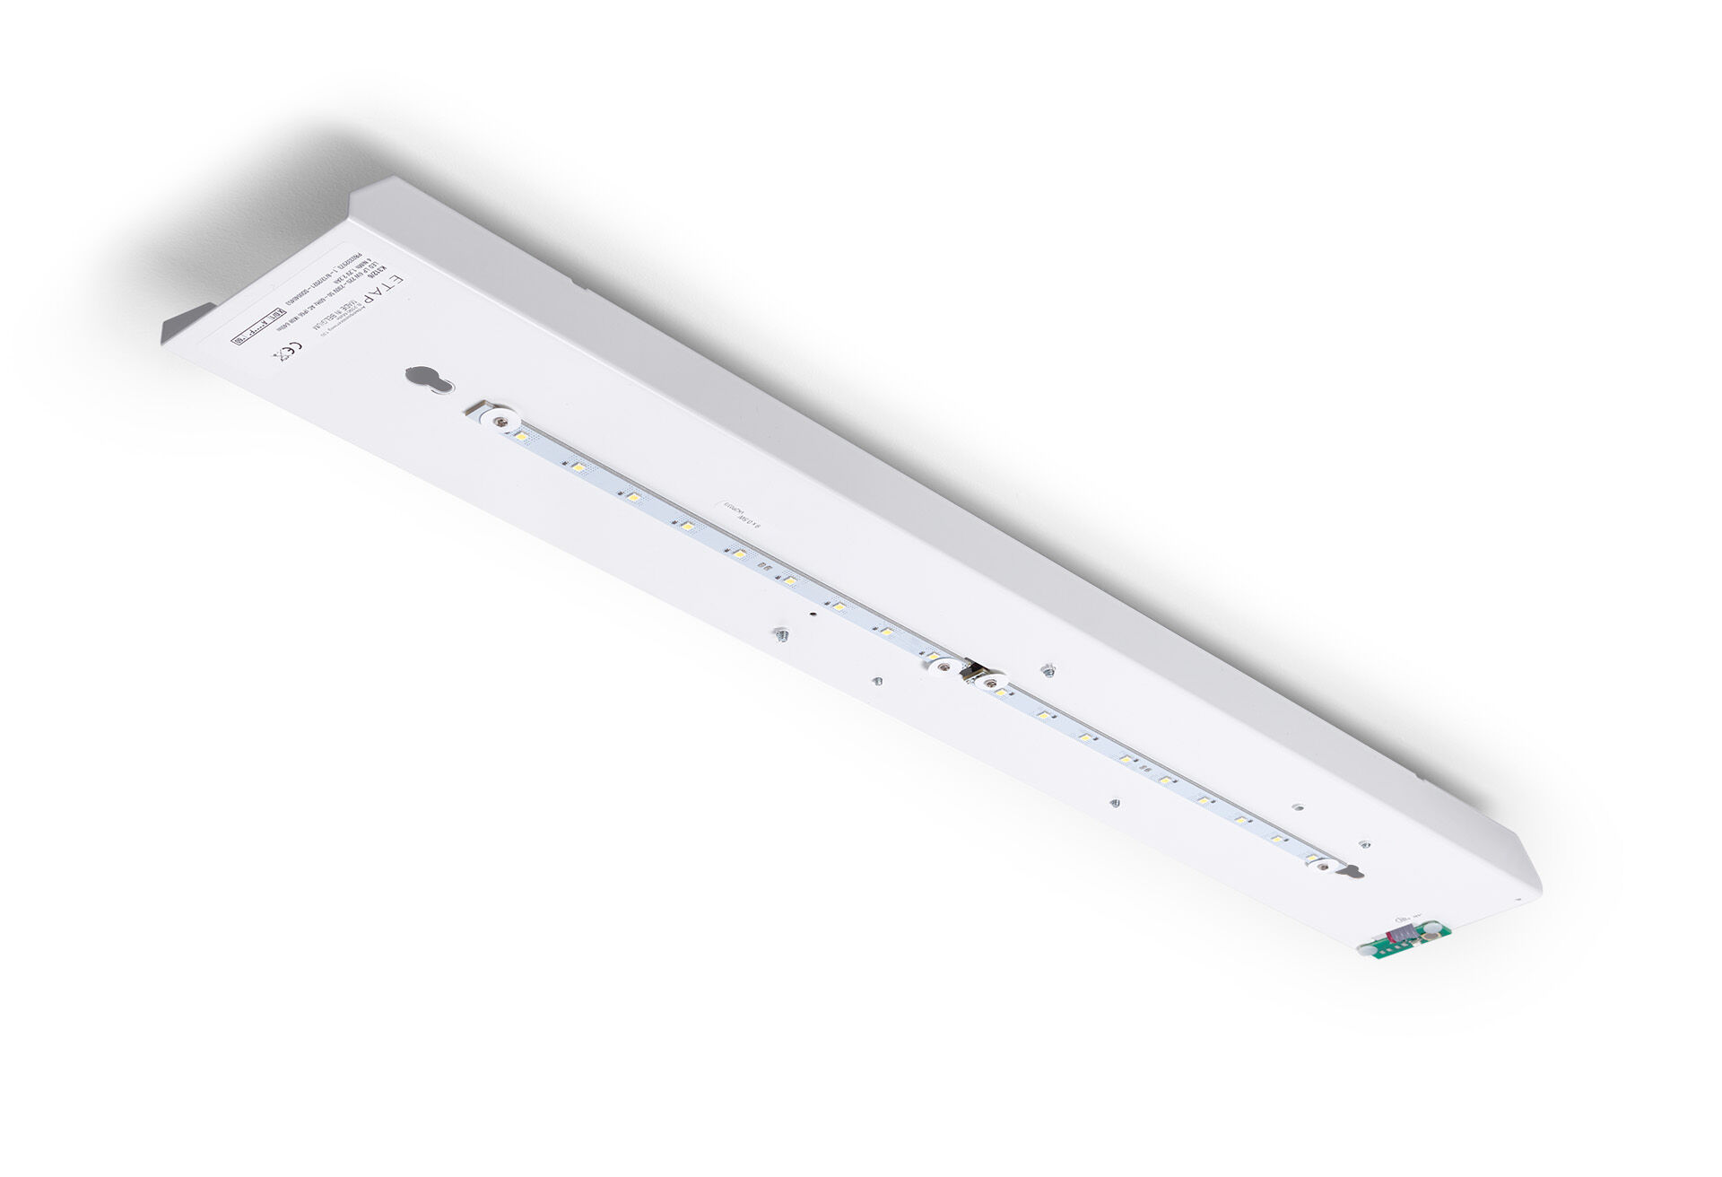
Module de rénovation à led pour éclairage de secours ETAP K3 fluo Pour alimentation centrale. Dimensions: . Le remplacement plug-and-play et sans vis de l'intérieur. Boîtier extérieur et câblage est conservé tel quel. Lumen en état de secours: 640 lm. Consommation de courant: 7.5 W. Tension: 220-230V. Pour une utilisation avec des systèmes de batteries centrales sur 230 V AC / DC. Mode permanent / non permanent sélectionnable, préréglé pour les applications les plus courantes. Classe d'électrique: classe I. Sécurité photobiologique -. . Essai au fil incandescent: 850°C. Garantie 5 ans sur luminaire, source de lumière, driver et batterie Certifications: CE. Le luminaire a été développé et produit selon la norme EN 60598-1 dans une société certifiée ISO 9001 et ISO 14001.

